Об утверждении Плана по управлению пастбищами и их использованию по Железинскому району на 2018 год
Решение маслихата Железинского района Павлодарской области от 22 декабря 2017 года № 182/6. Зарегистрировано Департаментом юстиции Павлодарской области 8 января 2018 года № 5790
В соответствии со статьей 6 Закона Республики Казахстан от 23 января 2001 года "О местном государственном управлении и самоуправлении в Республике Казахстан", подпунктом 1) статьи 8 Закона Республики Казахстан от 20 февраля 2017 года "О пастбищах", Железинский районный маслихат РЕШИЛ:
1. Утвердить прилагаемый План по управлению пастбищами и их использованию по Железинскому району на 2018 год.
2. Контроль за выполнением настоящего решения возложить на постоянную комиссию районного маслихата по аграрным вопросам и экологии.
3. Настоящее решение вводится в действие по истечении десяти календарных дней после дня его первого официального опубликования.
Председатель сессии
районного маслихата | Е. Волкова
Секретарь районного маслихата | П. Лампартер
Утверждено
решением Железинского
районного маслихата
от 22 декабря 2017 года № 182/6
"Об утверждении Плана
по управлению пастбищами
и их использованию
по Железинскому району
на 2018 год"
План по управлению пастбищами и их использованию
по Железинскому району на 2018 год
1. Общие сведения
1. Настоящий План по управлению пастбищами и их использованию по Железинскому району на 2018 год (далее – План) разработан в соответствии с Законом Республики Казахстан от 23 января 2001 года "О местном государственном управлении и самоуправлении в Республике Казахстан", Законом Республики Казахстан от 20 февраля 2017 года "О пастбищах", приказами Заместителя Премьер-Министра Республики Казахстан - Министра сельского хозяйства Республики Казахстан от 24 апреля 2017 года № 173 "Об утверждении Правил рационального использования пастбищ" и Министра сельского хозяйства Республики Казахстан от 14 апреля 2015 года № 3-3/332 "Об утверждении предельно допустимой нормы нагрузки на общую площадь пастбищ".
2. План принимается в целях рационального использования пастбищ, устойчивого обеспечения потребности в кормах и предотвращения процессов деградации пастбищ.
3. План содержит:
1) схему (карту) расположения пастбищ на территории Железинского района в разрезе категорий земель, собственников земельных участков и землепользователей на основании правоустанавливающих документов на территории Железинского района, согласно приложению 1 к настоящему Плану;
2) приемлемые схемы пастбищеоборотов, согласно приложению 2 к настоящему Плану;
3) карту с обозначением внешних и внутренних границ и площадей пастбищ, в том числе сезонных, объектов пастбищной инфраструктуры на территории Железинского района, согласно приложению 3 к настоящему Плану;
4) схему доступа пастбищепользователей к водоисточникам (озерам, рекам, прудам, копаням, оросительным или обводнительным каналам, трубчатым или шахтным колодцам), составленную согласно норме потребления воды на территории Железинского района согласно приложению 4 к настоящему Плану;
5) схему перераспределения пастбищ для размещения поголовья сельскохозяйственных животных физических и (или) юридических лиц, у которых отсутствуют пастбища, и перемещения его на предоставляемые пастбища Железинского района, согласно приложению 5 к настоящему Плану;
6) схему размещения поголовья сельскохозяйственных животных на отгонных пастбищах физических и (или) юридических лиц, не обеспеченных пастбищами, расположенными при сельском округе Железинского района, согласно приложению 6 к настоящему Плану;
7) календарный график по использованию пастбищ, устанавливающий сезонные маршруты выпаса и передвижения сельскохозяйственных животных, согласно приложению 7 к настоящему Плану.
4. План принят с учетом сведений о состоянии геоботанического обследования пастбищ, сведений о ветеринарно-санитарных объектах, данных о численности поголовья сельскохозяйственных животных с указанием их владельцев – пастбищепользователей, физических и (или) юридических лиц, данных о количестве гуртов, отар, табунов, сформированных по видам и половозрастным группам сельскохозяйственных животных, сведений о формировании поголовья сельскохозяйственных животных для выпаса на отгонных пастбищах, особенностей выпаса сельскохозяйственных животных на культурных и аридных пастбищах, сведений о сервитутах для прогона скота и иных данных, предоставленных государственными органами, физическими и (или) юридическими лицами.
2. Состояние земельного фонда района
5. Железинский район расположен в северной части Павлодарской области. С севера граничит с Омской областью Российской Федерации, с северо-востока с Новосибирской областью Российской Федерации, с юга – с Качирским районом, с востока отделен рекой Иртыш от Иртышского района Павлодарской области. Административный центр – село Железинка, находится в 177 километрах от города Павлодара. Административно-территориальное деление состоит из 33 сельских населенных пунктов расположенных в 12 сельских округах.
Климат района резкоконтинентальный, зима сравнительно холодная, лето жаркое. Средняя температура января −18º −19ºС, июля +19º +20ºС. Среднее годовое количество осадков – 275,5 мм.
6. Общая площадь земель района 766 772 гектар (далее – га), из них пастбищные земли – 375 824 га.
По категориям земли подразделяются на:
земли сельскохозяйственного назначения – 351 208 га;
земли населенных пунктов – 127 317,72 га;
земли промышленности, транспорта, связи, для нужд космической деятельности, обороны, национальной безопасности и иного не сельскохозяйственного назначения – 4 433,12 га;
земли водного фонда – 2 543 га;
земли лесного фонда – 41 594 га;
земли запаса – 239 676,14 га.
3. Описание пастбищ
7. Пастбища, в связи природно – климатической особенностью района относится к природным пастбищам. Культурных и аридных пастбищ нет. На территории района преобладают почвы подзоны южных черноземов. Насчитывается примерно 120 видов широко распространенных цветковых растений, относящийся к 20 семействам и 70 родам. Наибольшее распространение получили семейства: зерновые и астроцветные травы.
Средняя урожайность пастбищных угодий составляет 3,33 центнеров/га. Фонд кормов пастбищ используются в пастбищный период продолжительностью 170-180 дней.
4. Использование пастбищ
8. Основными пользователями пастбищ на территории района являются сельскохозяйственные формирования. Скот населения в населенных пунктах пасется на отведенных землях.
В Актауском, Алакольском, Лесном и Озерновском сельских округах для выпаса сельскохозяйственных животных на отгонных пастбищах выделены земельные участки. Отведены отгонные пастбища для выпаса в Актауском сельском округе общей площадью 385,8 га, в Алакольском сельском округе общей площадью 165 га, в Лесном сельском округе общей площадью 1600 га, в Озерновском сельском округе общей площадью 500 га.
9. Количество поголовья сельскохозяйственных животных на территории района: у физических лиц – 12 966 голова крупного рогатого скота, 18 506 голов мелкого рогатого скота, 1 708 голов лошадей; у юридических лиц – 4 108 голов крупного рогатого скота, 11 062 голов мелкого рогатого скота, 5 387 голов лошадей. В целом по району 17 074 голов крупного рогатого скота, 29 658 голов мелкого рогатого скота, 7 095 голов лошадей.
10. Сформированные стада, отары, табуны сельскохозяйственных животных по видам распределились следующим образом:
41 стадо крупного рогатого скота;
54 отар мелкого рогатого скота;
21 табун лошадей.
5. Ветеринарно-санитарные объекты
11. В районе действуют 52 ветеринарно-санитарных объектов, из них 40 скотомогильников, 12 ветеринарных пунктов.
6. Сервитуты для прогона скота
12. В Железинском районе сервитуты для прогона скота не установлены.
Примечание: расшифровка аббревиатур:
С – указатель Цельсия;
мм – миллиметр
Приложение 1
к Плану по управлению
пастбищами и их
использованию
по Железинскому району
на 2018 год
Схема (карта) расположения пастбищ на территории Железинского района в разрезе
категорий земель, собственников земельных участков и землепользователей
на основании правоустанавливающих документов

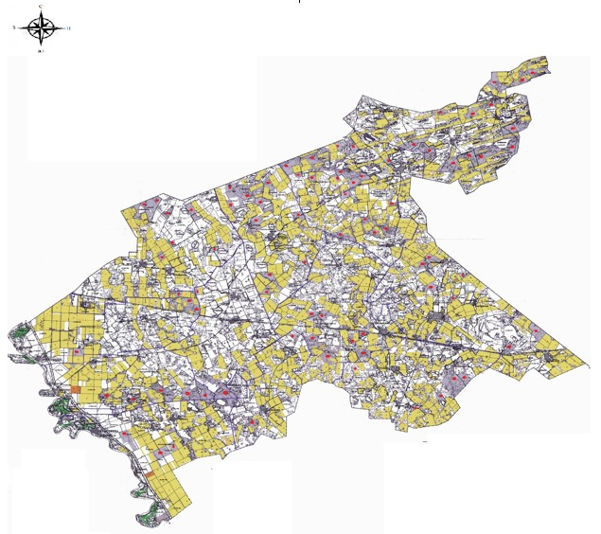

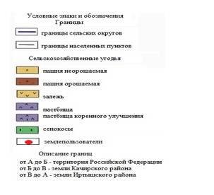

Приложение 2
к Плану по управлению
пастбищами
и их использованию
по Железинскому району
на 2018 год
Приемлемые схемы пастбищеооборотов
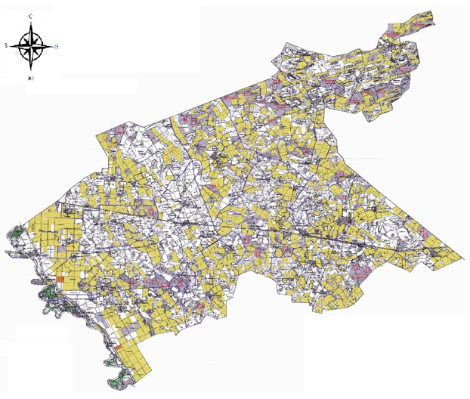

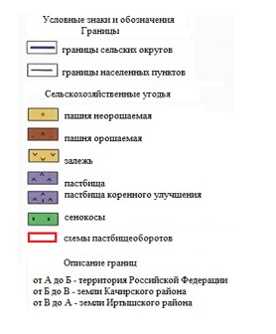

Приложение 3
к Плану по управлению
пастбищами
и их использованию
по Железинскому району
на 2018 год
Карта с обозначением внешних и внутренних границ и площадей
пастбищ, в том числе сезонных, объектов пастбищной инфраструктуры
на территории Железинского района

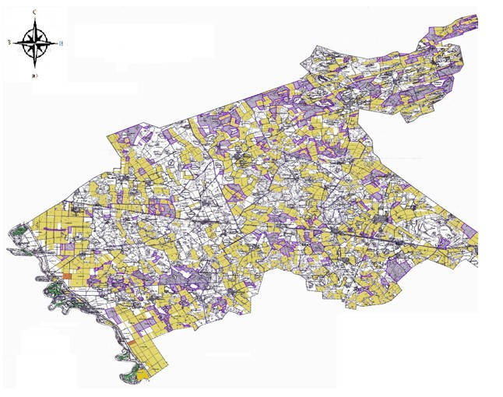

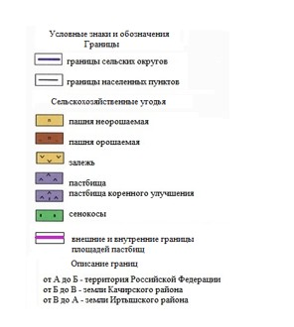

Приложение 4
к Плану по управлению
пастбищами
и их использованию
по Железинскому району
на 2018 год
Схема доступа пастбищепользователей к водоисточниками (озерам, рекам, прудам,
копаням, оросительным или обводнительным каналам, трубчатым колодцам),
составленную согласно норме потребления воды на территории Железинского района

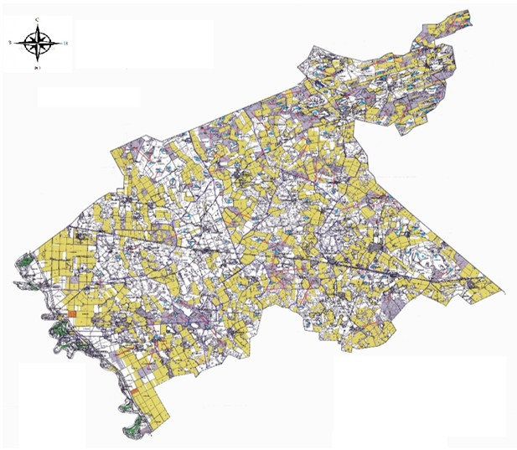

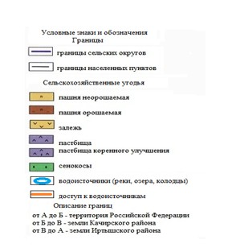

Приложение 5
к Плану по управлению
пастбищами
и их использованию
по Железинскому району
на 2018 год
Схема перераспределения пастбищ для размещения поголовья сельскохозяйственных
животных физических и (или) юридических лиц, у которых отсутствуют пастбища,
и перемещения его на предоставляемые пастбища Железинского района

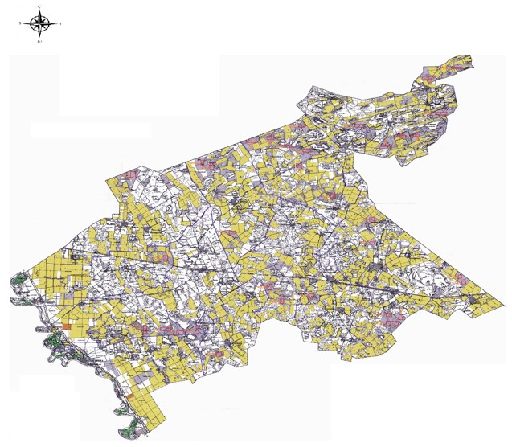

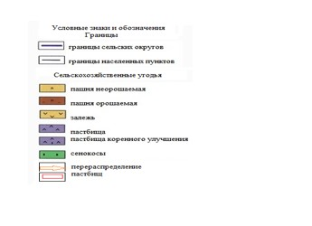

Приложение 6
к Плану по управлению
пастбищами
и их использованию
по Железинскому району
на 2018 год
Схема размещения поголовья сельскохозяйственных животных на отгонных
пастбищах физических и (или) юридических лиц, не обеспеченных пастбищами,
расположенными при сельском округе Железинского района

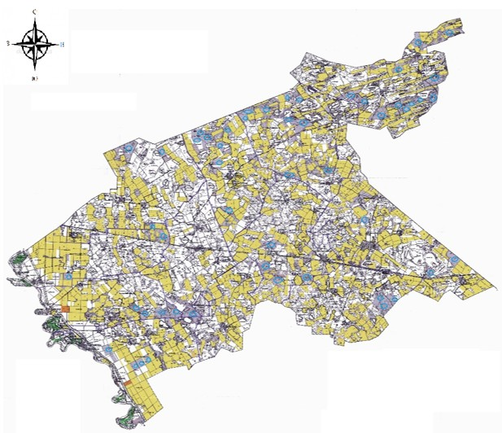

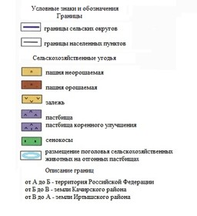

Приложение 7
к Плану по управлению
пастбищами
и их использованию
по Железинскому району
на 2018 год
Календарный график по использованию пастбищ, устанавливающий сезонные
маршруты выпаса и передвижения сельскохозяйственных животных
№ п/п | Наименование | Период отгона на отдаленные пастбища | Период возврата с отдаленных пастбищ
1 | Актауский сельский округ | апрель, вторая половина | октябрь, вторая декада
2 | Алакольский сельский округ | апрель, вторая половина | октябрь, вторая декада
3 | Башмачинский сельский округ | апрель, вторая половина | октябрь, вторая декада
4 | Веселорощинский сельский округ | апрель, вторая половина | октябрь, вторая декада
5 | Енбекшинский сельский округ | апрель, вторая половина | октябрь, вторая декада
6 | Железинский сельский округ | апрель, вторая половина | октябрь, вторая декада
7 | Казахстанский сельский округ | апрель, вторая половина | октябрь, вторая декада
8 | Лесной сельский округ | апрель, вторая половина | октябрь, вторая декада
9 | Михайловский сельский округ | апрель, вторая половина | октябрь, вторая декада
10 | Новомирский сельский округ | апрель, вторая половина | октябрь, вторая декада
11 | Озерновский сельский округ | апрель, вторая половина | октябрь, вторая декада
12 | Прииртышский сельский округ | апрель, вторая половина | октябрь, вторая декада

© 2012. РГП на ПХВ «Институт законодательства и правовой информации Республики Казахстан» Министерства юстиции Республики Казахстан

